Filtros Lineares Espaciais

Definição: Um filtro linear espacial calcula a média aritmética ponderada local dos pixels da janela. Os pesos são definidos através de subimagens denominadas de filtro, máscara, núcleo, padrão ou janela (filter, mask, kernel, template or window). A filtragem linear de uma imagem f de tamanho M×N por uma máscara w de tamanho m×n é dada pela expressão [Gonzalez and Woods, 2002]:
$$g(x,y)=\sum_{s=−a}^{a}{\sum_{t=−b}^{b}{w(s,t)f(x+s,y+t)}}$$
onde $a=(m−1)/2$ e $b=(n−1)/2$.

Exemplo:
$w=\left[\begin{matrix}−3 & 2 \\ 5 & −4\end{matrix}\right]$ e $f=\left[\begin{matrix}2 & 4 \\ 1 & 3\end{matrix}\right]$
$$g=\left[\begin{matrix}−8 & −6 & \text{20} \\ 0 & −5 & 3 \\ 2 & 3 & −9\end{matrix}\right]$$
g00 = w00*f00+w01*f01+w10*f10+w11*f11 = -3*2 +2*4 +5*1 -4*3 = -5
g01 = w00*f01+w01*f02+w10*f11+w11*f12 = -3*4 +0 +5*3 +0 = 3
etc

Definição melhor: Para não usar índices negativos, isto é, usar índices de (0 a m-1) e (0 a n-1), pode-se usar a fórmula abaixo:
$$g(x,y)=\sum_{s=0}^{m}{\sum_{t=0}^{n}{w(s,t)f(x+s−m+1,y+t−n+1)}}$$
No caso do exemplo acima:
g00 = w00*f-1-1+w01*f-11+w10*f0-1+w11*f00 = 0+0+0-8 = -8
g01 = w00*f-10+w01*f-11+w10*f00+w11*f0-1 = 0+0+ 10 -16 = -6
etc

Programa que executa o exemplo acima:

#include <proeikon>
int main()
{ IMGFLT w(2,2, -3.0, 2.0, 5.0, -4.0);
IMGFLT f(2,2, 2.0, 4.0, 1.0, 3.0);
cout << filtlin(f,w) << endl;
cout << conv(f,~w) << endl;
}

Nota: Filtlin(f,w) é igual ao conv(f,~w), onde ~w é reflexão de w.
Nota: Filtlin(f,w) é igual ao xcorr(f,w).

$\text{ker}=\left[\begin{matrix}1 & 1 & 1 \\ 1 & 1 & 1 \\ 1 & 1 & 1\end{matrix}\right]$ e $\text{ent}=\left[\begin{matrix}2 & 2 & 2 \\ 3 & 3 & 3 \\ 4 & 4 & 4\end{matrix}\right]$

// 2011
#include <cekeikon.h>
int main()
{ Mat_<FLT> ent(3,3,(FLT[]){2,2,2,3,3,3,4,4,4});
Mat_<FLT> ker(3,3,(FLT[]){1,1,1,1,1,1,1,1,1});
Mat_<FLT> sai;
filter2D(ent,sai,-1,ker,Point(-1,-1),0,BORDER_REPLICATE);
cout << sai;
}

1) Modos valid, same e full (Matlab):
BORDER_CONSTANT (borda zero), modo valid:
1 1
27

BORDER_CONSTANT (borda zero), modo same:
3 3
10 15 10
18 27 18
14 21 14

BORDER_CONSTANT (borda zero), modo full:
5 5
2 4 6 4 2
5 10 15 10 5
9 18 27 18 9
7 14 21 14 7
4 8 12 8 4

2) Modo “same”, bordas tipo (OpenCV):
BORDER_REPLICATE (aproxima para pixel + px):
3 3
21 21 21
27 27 27
33 33 33

BORDER_CONSTANT (borda zero):
3 3
10 15 10
18 27 18
14 21 14

BORDER_DEFAULT (não descobri o que OpenCV faz):
3 3
24 24 24
27 27 27
30 30 30

$$\frac{1}{9}×\begin{matrix}1 & 1 & 1 \\ 1 & 1 & 1 \\ 1 & 1 & 1\end{matrix}$$  Spatial lowpass filter  (neighborhood averaging ou média móvel) | $$\frac{1}{9}×\begin{matrix}1 & 1 & 1 \\ 1 & −8 & 1 \\ 1 & 1 & 1\end{matrix}$$  Highpass spatial filter | $$\begin{matrix}0 & 0 & 0 \\ 0 & 1 & 0 \\ 0 & 0 & 0\end{matrix}$$  “Impulso de Dirac”
$$\frac{1}{\text{10}}×\begin{matrix}−1 & −1 & −1 \\ −1 & \text{18} & −1 \\ −1 & −1 & −1\end{matrix}$$
Enfatiza arestas
(10×Dirac-1×Highpass).
Nota: Pode usar outros pesos.

// lowpass.cpp
#include <proeikon>
int main()
{ IMGFLT a;
le(a,"lennag.tga");
IMGFLT f(3,3, 1.0/9.0);
IMGFLT c=convolucao(a,f);
imp(c,"lowpass.tga");
}

Nota: Se escrever 1/9 (em vez de 1.0/9.0), o programa não funciona, pois em C/C++ 1/9==0, enquanto que 1.0/9.0==0.111111.

//highpass.cpp
#include <proeikon>
int main(int argc, char** argv)
{ if (argc!=3) erro("Erro: HighPass ent.tga sai.tga");
IMGFLT a; le(a,argv[1]);
IMGFLT m(3,3, +1.0, +1.0, +1.0,
+1.0, -8.0, +1.0,
+1.0, +1.0, +1.0);
m=(1.0/3.0)*m;
a=0.5+convolucao(a,m);
imp(a,argv[2]);
}

Nota: Na inicialização da imagem m, é necessário escrever 1.0, -8.0, etc. Se escrever 1, 8, etc, o programa não funciona (inicialização de imagens com número de argumentos variável não faz conversão automática de tipo).
Nota: O comando a=0.5+convolucao(a,m) soma 0.5 a todos os pixels de convolucao(a,m). O número real deve vir antes, isto é, convolucao(a,m)+0.5 gerará erro.
Nota: O comando m=(1.0/3.0)*m multiplica todos os pixels de m por 0.33333333. O número real deve vir antes, isto é, m*(1.0/3.0) gerará erro.
//highpass.cpp – pos-2011
#include <cekeikon.h>
int main(int argc, char** argv)
{ if (argc!=3) erro("HighPass ent.pgm sai.pgm");
Mat_<FLT> ent; le(ent,argv[1]);
Mat_<FLT> sai;
Mat_<FLT> ker(3,3, (FLT[]){
+1, +1, +1,
+1, -8, +1,
+1, +1, +1});
ker = (1.0/9.0) * ker;
filter2D(ent,sai,-1,ker,Point(-1,-1),0,BORDER_REPLICATE);
sai = (4.0*sai) + 0.5;
imp(sai,argv[2]);
}

//highpass.cpp - pós2008 - com saída colorida
#include <proeikon>
int main(int argc, char** argv)
{ if (argc!=3) erro("Erro: HighPass ent.tga sai.tga");
IMGFLT a; le(a,argv[1]);
IMGFLT m(3,3, +1.0, +1.0, +1.0,
+1.0, -8.0, +1.0,
+1.0, +1.0, +1.0);
m=3.0*m;
a=convolucao(a,m);

// 0=preto -255=vermelho +255=verde
IMGCOR d(a.nl(),a.nc());

for (int i=0; i<d.n(); i++)
if (a(i)<0.0) d(i)=COR(F2G(-a(i)),0,0);
else d(i)=COR(0,F2G(a(i)),0);

imp(d,argv[2]);
}

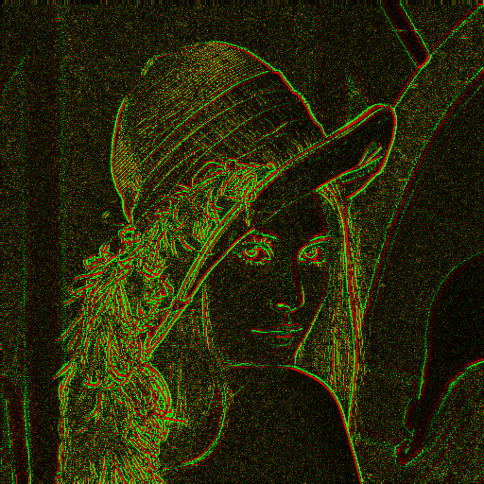 | 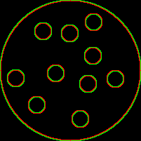

Nota: A função F2G converte variáveis float/FLT de 0.0 a 1.0 para BYTE de 0 a 255. Se a variável em ponto flutuante for ≤0.0, a saída será 0. Se a variável em ponto flutuante for ≥1.0, a saída será 255.

//enfborda.cpp
#include <imgall>
int main(int argc, char** argv)
{ if (argc!=3) erro("Erro: EnfBorda ent.tga sai.tga");
IMGFLT a; le(a,argv[1]);
IMGFLT m(3,3, -1.0, -1.0, -1.0,
-1.0, 18.0, -1.0,
-1.0, -1.0, -1.0);
m=0.1*m;
a=convolucao(a,m);
imp(a,argv[2]);
}

//enfborda.cpp pos-2011
#include <cekeikon.h>
int main(int argc, char** argv)
{ if (argc!=3) erro("EnfBorda ent.pgm sai.pgm");
Mat_<FLT> ent; le(ent,argv[1]);
Mat_<FLT> sai;
Mat_<FLT> ker(3,3, (FLT[]){
-1, -1, -1,
-1, 18, -1,
-1, -1, -1});
ker = (1.0/10.0) * ker;
filter2D(ent,sai,-1,ker,Point(-1,-1),0,BORDER_REPLICATE);
imp(sai,argv[2]);
}
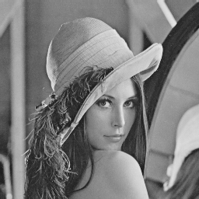  lennag.tga | 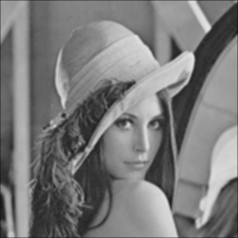  lowpass.tga
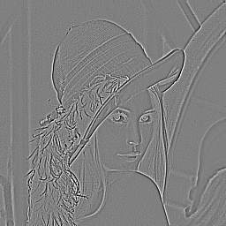  highpass.tga | 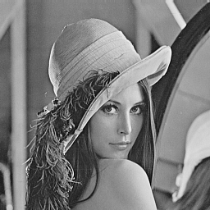  enfborda.tga
fantom.tga | enfborda.tga

Máscaras usadas para calcular Gradiente:

Def: Seja f uma função $f:R^{2}→R$. O gradiente de f é:
$$∇f(x,y)=\left[\frac{∂f(x,y)}{∂x},\frac{∂f(x,y)}{∂y}\right]$$

Nota: O gradiente de uma imagem em níveis de cinza é um campo vetorial (cada pixel é um vetor). Assim, o gradiente de uma imagem costuma ser representado por 2 imagens em níveis de cinza.
Nota: Máscaras de diferentes tamanhos podem ser obtidas calculando gradiente da função gaussiana.

$\begin{matrix}1 & 0 \\ 0 & −1\end{matrix}$ $\begin{matrix}0 & 1 \\ −1 & 0\end{matrix}$  Roberts | $\begin{matrix}−1 & −1 & −1 \\ 0 & 0 & 0 \\ 1 & 1 & 1\end{matrix}$ $\begin{matrix}−1 & 0 & 1 \\ −1 & 0 & 1 \\ −1 & 0 & 1\end{matrix}$  Prewitt
$\begin{matrix}−1 & −2 & −1 \\ 0 & 0 & 0 \\ 1 & 2 & 1\end{matrix}$ $\begin{matrix}−1 & 0 & 1 \\ −2 & 0 & 2 \\ −1 & 0 & 1\end{matrix}$  Sobel | $\begin{matrix}0 & −1 & 0 \\ 0 & 0 & 0 \\ 0 & 1 & 0\end{matrix}$ $\begin{matrix}0 & 0 & 0 \\ −1 & 0 & 1 \\ 0 & 0 & 0\end{matrix}$  PSI5796

//prewittx.cpp - 2005
#include <imgall>
int main()
{ IMGGRY a;
le(a,"lennag.tga");
IMGFLT b=a;
IMGFLT f(3,3, -1.0, 0.0, 1.0,
-1.0, 0.0, 1.0,
-1.0, 0.0, 1.0);
IMGFLT c=convolucao(b,f);
c=0.5+c;
imp(c,"prewittx.tga");
}
//sobel.cpp - 2005
#include <imgall>
int main(int argc, char** argv)
{ if (argc!=4) erro("Erro: Sobel ent.tga saix.tga saiy.tga");
IMGFLT a; le(a,argv[1]);
IMGFLT mx(3,3, -1.0, 0.0, +1.0,
-2.0, 0.0, +2.0,
-1.0, 0.0, +1.0);
mx=0.3*mx;
IMGFLT my(3,3, -1.0, -2.0, -1.0,
0.0, 0.0, 0.0,
+1.0, +2.0, +1.0);
my=0.3*my;
IMGFLT ax=0.5+convolucao(a,mx);
imp(ax,argv[2]);
IMGFLT ay=0.5+convolucao(a,my);
imp(ay,argv[3]);
}

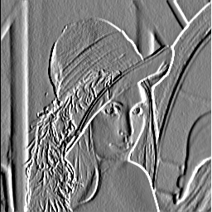
prewittx.tga
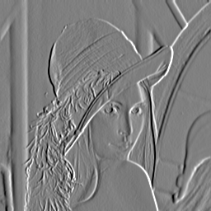  sobelx.tga | 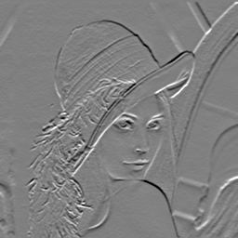  sobely.tga

// maggrad.cpp - 2006
#include <proeikon>
int main()
{ IMGFLT a; le(a,"fantom.tga");

IMGFLT sx(3,3, -1.0, 0.0, +1.0,
-2.0, 0.0, +2.0,
-1.0, 0.0, +1.0);
IMGFLT gx=convolucao(a,sx);
imp(0.5+gx,"gx.tga");

IMGFLT sy(3,3, -1.0, -2.0, -1.0,
0.0, 0.0, 0.0,
+1.0, +2.0, +1.0);
IMGFLT gy=convolucao(a,sy);
imp(0.5+gy,"gy.tga");

IMGFLT mg=sqrt(elev2(gx)+elev2(gy));
imp(mg,"mg.tga");
}

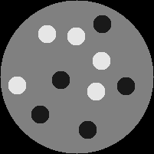  fantom.tga | 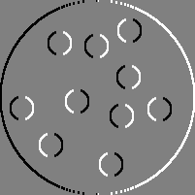  gx.tga (gradiente x)
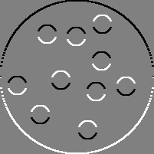  gy.tga (gradiente y) | 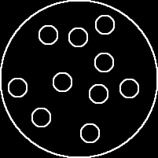  mg.tga (magnitude da gradiente)

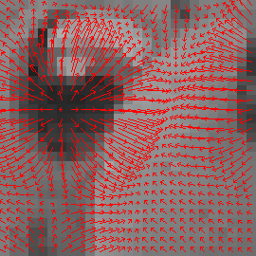
Gradiente desenhado em forma de flechas.

Nota: Gradiente é usado na transformada de Hough generalizada. Por exemplo, para achar círculos.

Máscaras usadas para calcular Laplaciano

Def: Seja f uma função $f:R^{2}→R$. O laplaciano de f é:
$$Δf=∇^{2}f=∇⋅∇f=\frac{∂^{2}f(x,y)}{∂x^{2}}+\frac{∂^{2}f(x,y)}{∂y^{2}}$$

Nota: Laplaciano de uma magem grayscale é um campo escalar.
Nota: Máscaras de diferentes tamanhos podem ser obtidas calculando laplaciano da função gaussiana.
$$\begin{matrix}0 & −1 & 0 \\ −1 & 4 & −1 \\ 0 & −1 & 0\end{matrix}$$  3×3 | $$\begin{matrix}−1 & −1 & −1 \\ −1 & 8 & −1 \\ −1 & −1 & −1\end{matrix}$$  3×3 | $$\left[\begin{matrix}0 & 0 & −1 & 0 & 0 \\ 0 & −1 & −2 & −1 & 0 \\ −1 & −2 & \text{16} & −2 & −1 \\ 0 & −1 & −2 & −1 & 0 \\ 0 & 0 & −1 & 0 & 0\end{matrix}\right]$$  5×5

//laplace.cpp - 2005
#include <imgall>
int main(int argc, char** argv)
{ if (argc!=3) erro("Erro: Laplace ent.tga sai.tga");
IMGFLT a; le(a,argv[1]);
IMGFLT m(3,3, 0.0, -1.0, 0.0,
-1.0, 4.0,-1.0,
0.0, -1.0, 0.0);
m=0.8*m;
a=0.5+convolucao(a,m);
imp(a,argv[2]);
}

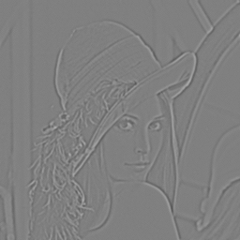
laplace.tga

// laplace.cpp - 2006
#include <imgall>

int main()
{ IMGFLT a;
le(a,"fantom.tga");

IMGFLT m(3,3, 0.0, -1.0, 0.0,
-1.0, 4.0,-1.0,
0.0, -1.0, 0.0);

IMGFLT l=convolucao(a,m);
imp(0.5+l,"laplace.tga");
}

fantom.tga | 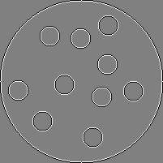  laplace.tga

Convolução e correlação

Convolução e correlação estão intimamente ligados ao filtro linear.

Caso 1D:

Segundo Wikipedia, a convolução discreta * é definida:
$$(f∗g)_{i}=\sum_{j}{f_{j}g_{i−j}}=\sum_{j}{f_{i−j}g_{j}}$$
Assim, para:
f=[1 2]
g=[4 3]

h0 = f0*g0+f1*g-1 = 4
h1 = f0*g1+f1*g0 = 11
h2 = f0*g2+f1*g1 = 6

h=f*g=[4 11 6]

Isto está de acordo com o resultado de Matlab 6.5.
Note que a convolução é comutativa, isto é: $(f∗g)_{i}=(g∗f)_{i}$

Em Proeikon, está definida a função:
VETOR<double> conv(VETOR<double> a, VETOR<double> b);
// Calcula convolucao
// Saida tem tamanho (a.n+b.n-1)
// Igual ao conv do MatLab 5

Programa que executa o exemplo acima:
#include <proeikon>
int main()
{ VETOR<double> f(2, 1.0, 2.0);
VETOR<double> g(2, 4.0, 3.0);
cout << conv(f,g);
}

Caso 2D:

Estendendo a definição para 2-D, temos:
Def1 (melhor):
$$A(x,y)∗K(x,y)=(A∗K)(x,y)=\sum_{p}{\sum_{q}{A(p,q)K(x−p,y−q)}}=\sum_{p}{\sum_{q}{A(x−p,y−q)K(p,q)}}$$
Def2:
$$A(x,y)∗K(x,y)=(A∗K)(x,y)=\sum_{p}{\sum_{q}{A(p,q)\overset{˘}{K}(p−x,q−y)}}$$
onde $\overset{˘}{K}$ é a reflexão de K, ou seja: $\overset{˘}{K}(x,y)=K(−x,−y)$

Exemplo com def 1:
$A=\left[\begin{matrix}2 & 4 \\ 1 & 3\end{matrix}\right]$ e $K=\left[\begin{matrix}−3 & 2 \\ 5 & −4\end{matrix}\right]$
h00 = a00*k00+a01*0+a10*0+a11*0 = 2*-3 = -6
h01 = a00*k01+a01*k00+a10*k-10+a11*k-10 = 2*2+4*-3 = -8
etc
$$H=\left[\begin{matrix}−6 & −8 & 8 \\ 7 & 5 & −\text{10} \\ 5 & \text{11} & −\text{12}\end{matrix}\right]$$

Def 2:
$A=\left[\begin{matrix}2 & 4 \\ 1 & 3\end{matrix}\right]$ e $\overset{˘}{K}=\left[\begin{matrix}−4 & 5 \\ 2 & −3\end{matrix}\right]$
h00 = a00*k00+a01*k01+a10*k10+a11*k11 = 2*-4 + 4*5 + 1*2 + 3*-3 = 5
h-10 = a00*k10+a01*k11+a10*k20+a11*k21 = 2*2 + 4*-3 = -8
h10 = a00*k-10+a01*k-11+a10*k00+a11*k01 = 1*-4 + 3*5 = 11

Em Proeikon, há a função: IMGFLT conv(IMGFLT a, IMGFLT w);

Programa que calcula o exemplo acima:
#include <proeikon>
int main()
{ IMGFLT w(2,2, -3.0, 2.0, 5.0, -4.0);
IMGFLT f(2,2, 2.0, 4.0, 1.0, 3.0);
cout << conv(f,w) << endl;
cout << filtlin(f,~w) << endl;
cout << conv(w,f) << endl;
}

Nota: Filtlin(f,w) é igual ao conv(f,~w), onde ~w é reflexão de w.
Nota: conv(f,w) é igual ao conv(w,f).

Definição: tirada de [Gonzalez and Woods, 2002]:
A convolução discreta de duas imagens f(x,y) e h(x,y) de tamanhos M×N é denotada por $f(x,y)∗h(x,y)$ e definida pela expressão:
$$f(x,y)∗h(x,y)=\frac{1}{\text{MN}}\sum_{m=0}^{M−1}{\sum_{n=0}^{N−1}{f(m,n)h(x−m,y−n)}}$$
Nota: As implementações de MatLab e ProEikon não efetuam a divisão por MN.
Correlação (definição tirada de [Gonzalez and Woods, 2002]):
A correlação discreta de duas imagens f(x,y) e h(x,y) de tamanhos M×N é denotada por $f(x,y)∘h(x,y)$ e definida pela expressão:
$$f(x,y)∘h(x,y)=\frac{1}{\text{MN}}\sum_{m=0}^{M−1}{\sum_{n=0}^{N−1}{f^{}(m,n)h(x+m,y+n)}}$$
Nota: As implementações de MatLab e biblioteca-ProEikon não efetuam a divisão por MN.
Nota: f* é o conjugado complexo de f. Se f for real, f*=f.

Definição melhor: Para usar índices de 0 a m-1, 0 a n-1, pode-se usar a fórmula abaixo:
$$f(x,y)∘w(x,y)=\sum_{s=0}^{m}{\sum_{t=0}^{n}{w(s,t)f^{}(x+s−m+1,y+t−n+1)}}$$

Nota: f * é o conjugado complexo de f. Evidentemente, se f foi uma imagem real, f * = f.
Nota: Se f e h são iguais, a operação chama-se auto-correlação. Se são diferentes, chama-se correlação cruzada.
Nota: Se f for real, correlação e filtro linear são iguais.
Escrever a aplicação de autocorrelação em watermarking

Exemplo:
$w=\left[\begin{matrix}−3 & 2 \\ 5 & −4\end{matrix}\right]$ e $f=\left[\begin{matrix}2 & 4 \\ 1 & 3\end{matrix}\right]$
$$g=\left[\begin{matrix}−8 & −6 & \text{20} \\ 0 & −5 & 3 \\ 2 & 3 & −9\end{matrix}\right]$$
g00 = w00*f00+w01*f01+w10*f10+w11*f11 = -3*2 +2*4 +5*1 -4*3 = -5
g01 = w00*f01+w01*f02+w10*f11+w11*f12 = -3*4 +0 +5*3 +0 = 3
etc

Propriedade:
$$f(x,y)∘h(x,y)=f^{}(−x,−y)∗h(x,y)$$

Programa que roda o exemplo acima:
#include <proeikon>
int main()
{ IMGFLT w(2,2, -3.0, 2.0, 5.0, -4.0);
IMGFLT f(2,2, 2.0, 4.0, 1.0, 3.0);
cout << filtlin(f,w) << endl;
cout << xcorr(f,w) << endl;
}
//filtconv.cpp pos-2011
#include <cekeikon.h>
int main()
{ Mat_<FLT> ent(3,3,(FLT[]){1,2,3,
4,5,6,
7,8,9});

Mat_<FLT> ker(3,3,(FLT[]){1,4,6,
7,2,5,
9,8,3});

Mat_<FLT> sai;

filter2D(ent,sai,-1,ker,
Point(-1,-1),0,BORDER_CONSTANT);
cout << sai; // filtro linear

Mat_<FLT> ker2;
flip(ker,ker2,-1); // rotaciona 180 graus
cout << ker2;
filter2D(ent,sai,-1,ker2,
Point(-1,-1),0,BORDER_CONSTANT);
cout << sai; // convolucao
}

// filtconv.m – programa Matlab
function filtconv
ent=[1,2,3;
4,5,6;
7,8,9]
ker=[1,4,6;
7,2,5;
9,8,3]
conv2(ker,ent,'same')

Transformada discreta de Fourier (DFT):

DFT 2D (definição tirada de [Gonzalez and Woods, 2002]):
A DFT da imagem f(x,y) (com valores dos pixels complexos) de tamanho M×N é definida pela expressão:
$$F(u,v)=\frac{1}{\text{MN}}\sum_{x=0}^{M−1}{\sum_{y=0}^{N−1}{f(x,y)\text{exp}\left[−j2π({\text{ux}}/M+{\text{vy}}/N)\right]}}$$
Nota: As implementações de MatLab e biblioteca-ProEikon não efetua a divisão por MN.

IDFT 2D (definição tirada de [Gonzalez and Woods, 2002]):
A transformada de Fourier inversa IDFT da imagem F(x,y) (com valores dos pixels complexos) de tamanho M×N é definida pela expressão:
$$f(x,y)=\sum_{u=0}^{M−1}{\sum_{v=0}^{N−1}{F(u,v)\text{exp}\left[j2π({\text{ux}}/M+{\text{vy}}/N)\right]}}$$
Nota: As implementações de MatLab e biblioteca-ProEikon efetuam a divisão por MN.

Na biblioteca-ProEikon estão implementadas as funções:

IMGCPX fft(IMGCPX a, int nl=0, int nc=0);
// Da mesmo resultado que fft2 do matlab
// Pads matrix a with zeros to size nl*nc before transforming
Uso: IMGCPX A=fft(a,512,512);

IMGCPX ifft(IMGCPX a);
// Da mesmo resultado que ifft2 do matlab
Uso: IMGCPX a=ifft(A);

Essas funções ficam rápidas quando as dimensões M e N da imagem forem números compostos de fatores primos pequenos. Por exemplo, 24=2×2×2×3. Essas funções ficam especialmente rápidas quando as dimensões forem do tipo 2^{n}.

Funções-base da DFT:
  0 1 | 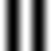  0 2 |   1 0 |   1 1
  1 2 |   2 0 |   2 1 |   2 2
Exemplo de FFT:
$w=\left[\begin{matrix}−3 & 2 \\ 5 & −4\end{matrix}\right]$ W=FFT(w)= $\left[\begin{matrix}0 & 4 \\ −2 & −\text{14}\end{matrix}\right]$
$a=\left[\begin{matrix}−3 & 2 & 5 \\ 5 & −4 & 2 \\ 9 & 3 & −7\end{matrix}\right]$ $A=\text{FFT}(a)=\left[\begin{matrix}\text{12} & \text{10}\text{.}5−0\text{.}\text{87}j & \text{10}\text{.}5+0\text{.}\text{87}j \\ 1\text{.}\text{73}j & −3+8\text{.}\text{66}j & −\text{27} \\ −1\text{.}\text{73}j & −\text{27} & −3−8\text{.}\text{66}j\end{matrix}\right]$
Programa que calculou os exemplos:
#include <proeikon>
int main()
{ IMGFLT w(2,2, -3.0, 2.0,
5.0, -4.0);
IMGCPX W=fft(w,4,4);
cout << W;

IMGFLT a(3,3, 2.0, 4.0, 5.0,
1.0, 3.0, 2.0,
9.0, 3.0,-7.0);
IMGCPX A=fft(a,4,4);
cout << A;

cout << conv(a,w);
cout << ifft(A*W);
}

Escrever exemplo que calcula a textura de tela de papel.

Propriedades da convolução:
$f(x,y)∗h(x,y)⇔F(u,v)H(u,v)$ e $f(x,y)h(x,y)⇔F(u,v)∗H(u,v)$

#include <proeikon>
int main()
{ IMGFLT w(2,2, -3.0, 2.0,
5.0, -4.0);
IMGCPX W=fft(w,3,3); // fft(w,4,4)?
cout << W;

IMGFLT a(3,3, -3.0, 2.0, 5.0,
5.0,-4.0, 2.0,
9.0, 3.0,-7.0);
IMGCPX A=fft(a); // fft(a,4,4)?
cout << A;

cout << conv(a,w);
cout << ifft(A*W);
}

Saída:
(0,0) (2,2) (4,2.44921e-016) (2,-2)
(-1,-1) (1,-7) (-5,-9) (-7,-3)
(-2,-1.22461e-016) (-8,-6) (-14,-1.83691e-015) (-8,6)
(-1,1) (-7,3) (-5,9) (1,7)

(22,0) (12,-10) (2,-1.22461e-015) (12,10)
(6,-6) (-22,-2.18207e-015) (4,-2.24949e-032) (-16,2)
(10,-7.34764e-016) (14,-4) (2,-4.89843e-016) (14,4)
(6,6) (-16,-2) (4,6.74847e-032) (-22,-2.5495e-015)

-6 -8 -7 10
7 5 9 -16
-22 20 25 -22
45 -21 -47 28

(-6,-6.12303e-017) (-8,-7.96157e-016) (-7,-1.46953e-015) (10,1.40846e-015)
(7,-6.1233e-016) (5,8.57495e-016) (9,5.51181e-016) (-16,9.7955e-016)
(-22,9.18455e-016) (20,-2.51061e-015) (25,-3.4289e-015) (-22,3.36783e-015)
(45,-7.59253e-015) (-21,5.63308e-015) (-47,1.08377e-014) (28,-7.10274e-015)

Nota: As seguintes propriedades de correlação só valem se fizer o devido “shifting”:
$f(x,y)∘h(x,y)⇔F∗(u,v)H(u,v)$ e $f∗(x,y)h(x,y)⇔F(u,v)∘H(u,v)$
$f(x,y)∘f(x,y)⇔{\left|F(u,v)\right|}^{2}$ e ${\left|f(x,y)\right|}^{2}⇔F(u,v)∘F(u,v)$
Vamos testar a propriedade $f(x,y)∗h(x,y)⇔F(u,v)H(u,v)$. As imagens f1.tga e f2.tga devem ser iguais:

// convfft.cpp - versão pós 2007
#include <proeikon>
int main() {
IMGFLT a; le(a,"fantom.tga");
IMGFLT m(3,3, 0.0, -1.0, 0.0,
-1.0, 4.0,-1.0,
0.0, -1.0, 0.0);
IMGFLT l=conv(a,m);
imp(0.5+0.5*l,"f1.tga");

int nl=a.nl()+m.nl()-1;
int nc=a.nc()+m.nc()-1;
IMGCPX A=fft(a,nextexp2(nl),nextexp2(nc));
IMGCPX M=fft(m,nextexp2(nl),nextexp2(nc));
M=A*M;
// Multiplica pixel a pixel
m=real(fftpad(ifft(M),nl,nc));
// fftpad elimina zeros a esquerda e embaixo
// real pega parte real da imagem complexa
imp(0.5+0.5*m,"f2.tga");
}

fantom.tga | 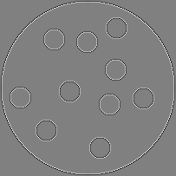  f1.tga  (calculado no domínio espacial) | f2.tga  (calculado no domínio da freqüência)

Por que a propriedade acima é importante:

Suponha que queremos fazer a convolução de uma imagem quadrada em níveis de cinza a com m pixels por uma outra imagem quadrada em níveis de cinza w com n pixels (m>n). Em termos de complexidade, a convolução no domínio espacial leva O(mn), enquanto que a convolução usando FFT leva $O(m\text{log}\sqrt{m})$. Portanto, a convolução através de FFT é vantajosa toda vez que $\text{log}(\sqrt{m})\text{<<}n$.
Nota: OpenCV usa FFT para calcular convolução (filter2D) para kernels a partir de 11x11.

Suponha que queremos fazer a convolução de uma imagem em níveis de cinza a com m=1000×1000=1e6 pixels por uma outra imagem em níveis de cinza w com n=100×100=10e3 pixels. Neste caso, $\text{log}(\sqrt{m})$=10, enquanto que n=10000, portanto deve valer a pena fazer convolução usando FFT.

A convolução no domínio espacial irá efetuar aproximadamente 1e6×1e4=10e9 multiplicações e somas.

Calculando a convolução no domínio FFT, necessitaremos aproximadamente de:
- Fazer “padding” de a e w para ter número de linhas e colunas 2^{n}: Não gasta um tempo substancial.
- Calcular A=fft(a). Gasta algo como K*2*(1024*(1024log1024)). “Chutando” K=5, temos 100e6 operações.
- Calcular W=fft(w). 100e6 operações.
- Z=A*W. Não gasta um tempo substancial.
- z=ifft(W). 100e6 operações.
- Eliminar linhas “dummy” e pegar a parte real de z. Não gasta um tempo substancial.
Somando, temos 300e6 operações, 33 vezes mais rápido que no domínio espacial.

Nota: A maioria dos modernos processadores possui instruções de multimídia (MMX) que permitem calcular rapidamente FFT e IFFT.

Eliminar tremor no vídeo usando correlação
Vamos testar a propriedade $f(x,y)∘h(x,y)⇔F∗(u,v)H(u,v)$. Para isso, vamos executar o seguinte programa batch, que procura o padrão “more” na imagem dada.

img xcorr bbox.bmp letramore.bmp freq.tga f
img xcorr bbox.bmp letramore.bmp spa.tga s
img distg freq.tga spa.tga
img threshg freq.tga f2.bmp 250
img negatb f2.bmp f2.bmp
img erosaob f2.bmp f2.bmp 25 31
img sobrmcb bbox.bmp f2.bmp f3.tga

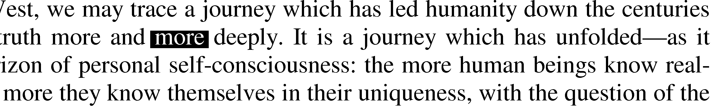
bbox.bmp


letramore.bmp

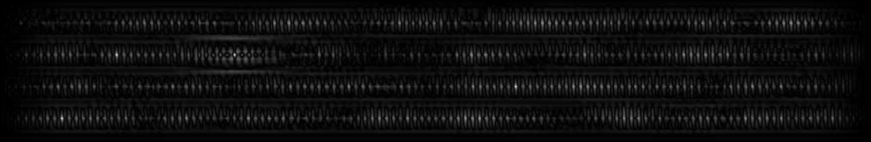

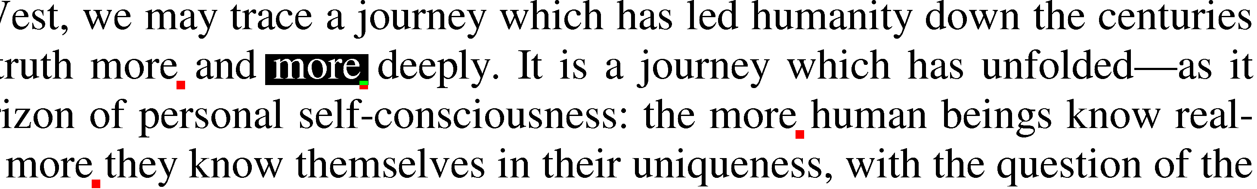

A saída dos 3 primeiros comandos é:
C:\>img xcorr bbox.bmp letramore.bmp freq.tga f
Tempo gasto: 75.30 segundos

C:\>img xcorr bbox.bmp letramore.bmp spa.tga s
Tempo gasto: 131.00 segundos

C:\>img distg freq.tga spa.tga
% of different pixels...........: 0.00%
MAE (max=100%)...................: 0.00%
Standard-deviation (max=100%)....: 0.0000%
RMSE (max=100%)..................: 0.00%
SNR (signal-to-noise ratio)......: Inf dB
PSNR considering highest=255.....: Inf dB
Tempo gasto: 0.11 segundos

Isto significa que as correlações cruzadas no domínio espacial e da freqüência deram exatamente o mesmo resultado. Neste caso, o processamento no domínio da freqüência foi mais rápido que no domínio espacial.

Solução graduação 2009:
#include <proeikon>
int main()
{ IMGFLT bbox; le(bbox,"bbox.bmp");
IMGFLT more; le(more,"letramore.bmp");
IMGFLT sai=convf(bbox,dcreject(~more));
imp(0.0001*sai,"sai.tga");
}

// pos-2011
#include <cekeikon.h>
int main()
{ Mat_<GRY> bbox; le(bbox,"bbox.bmp");
Mat_<GRY> more; le(more,"letramore.bmp");

Mat_<FLT> ker(more.rows,more.cols);
// definir valores de ker
int pos=0;
int neg=0;
for (int l=0; l<more.rows; l++)
for (int c=0; c<more.cols; c++)
if (more(l,c)==0) { ker(l,c)=-1.0; neg=neg+1; }
else { ker(l,c)=1.0; pos=pos+1; }
for (int l=0; l<more.rows; l++)
for (int c=0; c<more.cols; c++)
if (ker(l,c)==-1) { ker(l,c)=-1.0/neg; }
else { ker(l,c)=1.0/pos; }

Mat_<GRY> sai;
filter2D(bbox,sai,-1,ker,Point(-1,-1),0,BORDER_CONSTANT);

for (int l=0; l<sai.rows; l++)
for (int c=0; c<sai.cols; c++)
if (sai(l,c)>190) sai(l,c)=255;
else sai(l,c)=0;
mostra(sai);
}

Detecção de formas usando convolução no domínio espacial e no domínio FFT:

// convesp.cpp
#include <proeikon>
int main(int argc, char** argv) {
if (argc!=4) {
erro("ConvEsp a.tga q.tga sai.tga");
}
IMGFLT a; le(a,argv[1]); //a=dcreject(a);
IMGFLT q; le(q,argv[2]); q=~q;
//SomatoriaUm(m);
q=dcreject(q);
IMGFLT l=conv(a,q); l=normaliza(abs(l));
imp(l,argv[3]);
}

// convfreq.cpp
#include <proeikon>
int main(int argc, char** argv) {
if (argc!=4) {
erro("ConvFreq a.tga q.tga sai.tga");
}
IMGFLT a; le(a,argv[1]); //a=dcreject(a);
IMGFLT q; le(q,argv[2]); q=~q;
//SomatoriaUm(q);
q=dcreject(q);

int nl=a.nl()+q.nl()-1;
int nc=a.nc()+q.nc()-1;
IMGCPX A=fft(a,nextexp2(nl),nextexp2(nc));
IMGCPX Q=fft(q,nextexp2(nl),nextexp2(nc));
Q=A*Q;
q=real(fftpad(ifft(Q),nl,nc)); q=normaliza(abs(q));
imp(q,argv[3]);
}

Definimos que duas imagens x e y são equivalentes sob variação de brilho e contraste se existem fatores de correção de contraste β≠0 (ou β>0 se não admite imagens negativas) e de brilho γ tais que $y=βx+γ1$, onde 1 é a matriz de 1s.

Correlação e NCC (normalized cross correlation).

#include <proeikon>
int main()
{ VETOR<double> a(13, 6.0, 7.0, 3.0, 7.0, 5.0, 3.0, 0.0,
2.0, 1.0, 5.0, 1.0, 5.0, 3.0);
cout << a;
VETOR<double> b(3, 2.0, 6.0, 4.0);
cout << b;
b=dcreject(b);
cout << b;

VETOR<double> c=xcorr(a,b);
cout << c;

VETOR<double> d(b.n());
VETOR<double> e(a.n()-2);
double coef,beta,gama;
for (int i=0; i<a.n()-2; i++) {
for (int j=0; j<b.n(); j++) d(j)=a(i+j);
coefcorr(d,b,0.001,coef,beta,gama);
e(i)=coef;
}
cout << e;
}

Saída:
a n=13 [ 6 7 3 7 5 3 0 2 1 5 1 5 3 ]
--------- --------- ---------
b n=3 [ 2 6 4 ] //Antes de dcreject
b n=3 [-2 2 0 ] //Depois de dcreject
c n=15 [0 12 2.00 -8.00 8 -4.0 -4.00 -6.00 4 -2.00 8.00 -8.00 8 -4 -6 ]
e n=11 [ 0.24 -0.87 1 -0.5 -0.40 -0.98 1 -0.24 0.87 -0.87 1 ]

$r_{x,y}=\frac{\tilde{x}\tilde{y}}{\left\|\tilde{x}\right\|\left\|\tilde{y}\right\|}$ ${\text{fl}}_{x,y}=x\tilde{y}$
NCC((6,7,3),(2,6,4)) = NCC((0,667;1,667;-2,333),(-2,2,0)) = ... = 0,24

Nota:
- A correlação / filtro linear não está limitada (vetor c).
- Correlação / filtro linear é invariante a brilho mas não a contraste.
- Observe como no vetor c aparece o número 8 (o maior número) mesmo onde não há uma correlação perfeita.
- Observe que onde há correlação perfeita mas com mudança de contraste, aparece apenas 4.

Nota:
- A correlação normalizada / coeficiente de correlação / NCC (vetor d) está limitada ao intervalo [-1,1].
- Coeficiente de correlação é invariante a brilho e contraste.
- O valor máximo (1) aparece nas 3 posições com matching verdadeiras.

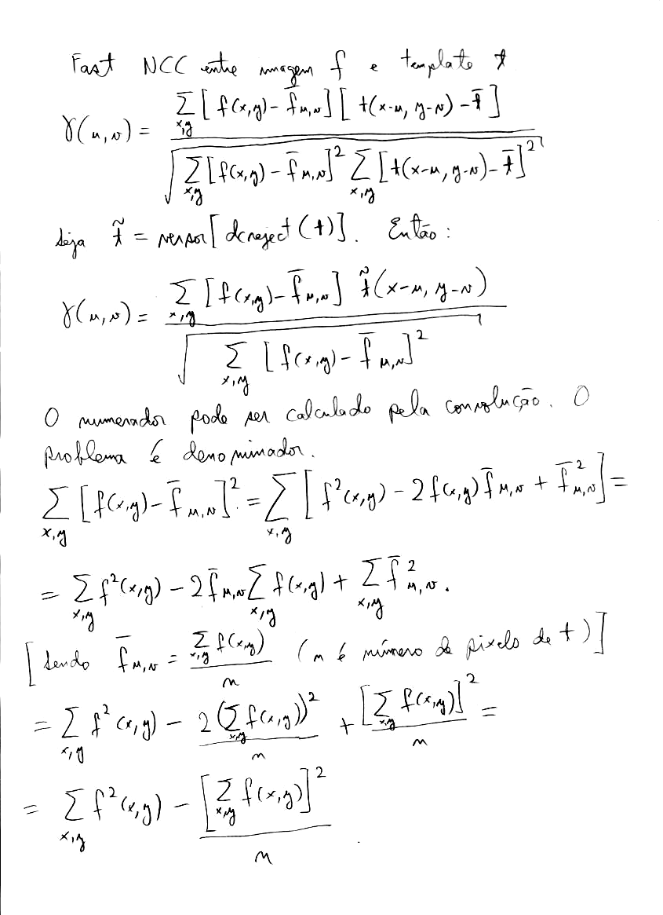
Idéia do Fast NCC:

#include <proeikon>
int main()
{ VETOR<double> a(13, 6.0, 7.0, 3.0, 7.0, 5.0, 3.0, 0.0,
2.0, 1.0, 5.0, 1.0, 5.0, 3.0);
VETOR<double> b(3, 2.0, 6.0, 4.0);

b=versor(dcreject(b));
cout << b;

VETOR<double> c=xcorr(a,b);
VETOR<double> c2(a.n()-2);
for (int i=0; i<c2.n(); i++)
c2(i)=c(i+2);
cout << c2;

VETOR<double> s(a.n()-2);
VETOR<double> s2(a.n()-2);
for (int i=0; i<a.n()-2; i++) {
s(i)=0.0; s2(i)=0.0;
for (int j=0; j<b.n(); j++) s(i)=s(i)+a(i+j);
for (int j=0; j<b.n(); j++) s2(i)=s2(i)+elev2(a(i+j));
}
cout << s;
cout << s2;

VETOR<double> f(a.n()-2);
for (int i=0; i<c2.n(); i++)
f(i)=c2(i) / sqrt(s2(i)-s(i)*s(i)/3.0);
cout << f;
}

b n=3 [-0.71 0.71 0 ]
c2 n=11 [ 0.71 -2.83 2.83 -1.41 -1.41 -2.12 1.41 -0.71 2.83 -2.83 2.83 ]
s n=11 [16 17 15 15 8 5 3 8 7 11 9 ]
s2 n=11 [94 107 83 83 34 13 5 30 27 51 35 ]
f n=11 [0.24 -0.87 1 -0.5 -0.40 -0.98 1 -0.24 0.87 -0.87 1 ]

Repare queo vetor f é igual ao vetor d do exemplo anterior. Ambos são normalized cross correlation, só que f foi calculado usando soma e soma ao quadrado locais.
A função abaixo (já presente na biblioteca Proeikon) calcula normalized cross correlation.

IMGFLT pvNCC(IMGGRY a, IMGGRY b)
{
IMGFLT A(a.nl(),a.nc());
for (int i=0; i<a.n(); i++) A.atf(i)=float(a.atf(i));

b=~b;
IMGFLT B(b.nl(),b.nc());
for (int i=0; i<b.n(); i++) B.atf(i)=float(b.atf(i));
B=dcreject(B); B=versor(B);

IMGFLT D=pvConv(A,B,'s');

MATRIZ<int> S=integral(a);
MATRIZ<int> S2=integral2(a);

int li=(b.nl()-1)/2+1; int lf=b.nl()-li;
int ci=(b.nc()-1)/2+1; int cf=b.nc()-ci;
for (int l=0; l<D.nl(); l++)
for (int c=0; c<D.nc(); c++) {
int li2=l-li; int lf2=l+lf; int ci2=c-ci; int cf2=c+cf;
double term1=S2.ati(lf2,cf2)-S2.ati(li2,cf2)-S2.ati(lf2,ci2)+S2.ati(li2,ci2);
double soma =S.ati(lf2,cf2) -S.ati(li2,cf2) -S.ati(lf2,ci2) +S.ati(li2,ci2);
double term2=elev2(soma)/double(b.n());
if (term1<term2) erro("Erro inesperado 1");
double den= sqrt( term1 - term2 );
D.atf(l,c)=(D.atf(l,c)+epsilon)/(den+epsilon);
}
return D;
}

Nota: A função acima tem algum errinho (divisão por zero)?

Colocar um exemplo numérico de busca de padrão usando convolução na freqüência.
Diferença prática entre usar NCC e Convolução:
#include <proeikon>
#include <imgpv>
int main()
{ IMGFLT a; le(a,"a.tga");
IMGFLT q; le(q,"q.tga");
IMGFLT d=pvNCC(a,q);
imp(normaliza(abs(d)),"ncc.tga");
system("img negatg ncc.tga ncc2.tga");
system("img threshg ncc2.tga ncc3.bmp 10");
d=pvConv(a,dcreject(~q),'v');
imp(normaliza(abs(d)),"xcorr.tga");
system("img negatg xcorr.tga xcorr2.tga");
system("img threshg xcorr2.tga xcorr3.bmp 90");
}
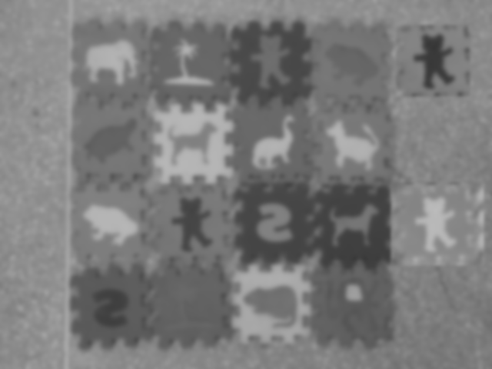  a.tga |   q.tga
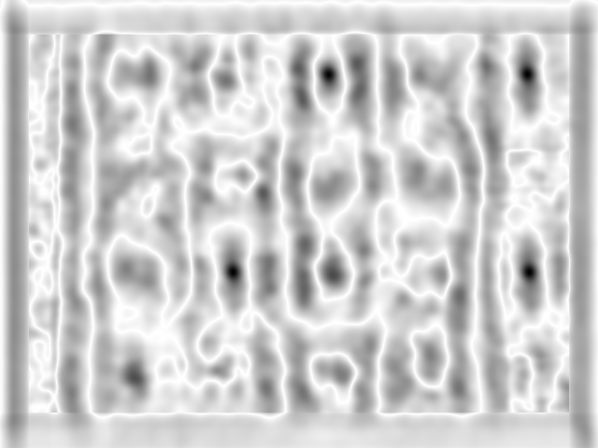  ncc2.tga | 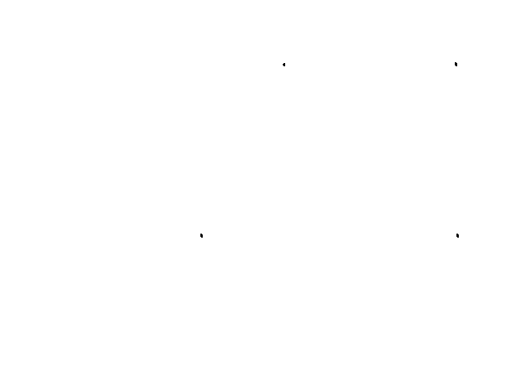  ncc3.bmp
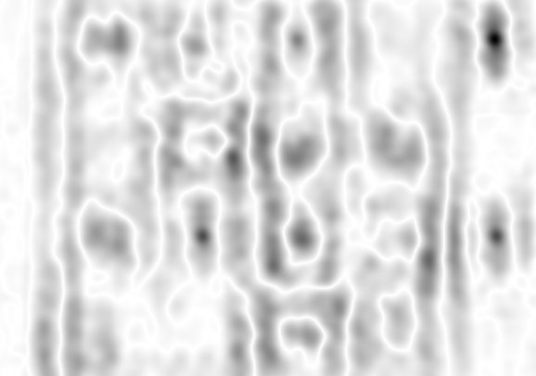  xcorr2.tga |   xcorr3.bmp
Usando NCC, o algoritmo achou corretamente os 4 ursos. Usando xcorr/convolução, achou 3 ursos (falso negativo) e detectou um urso onde não tinha (falso positivo). Isto não pode ser consertado mudando o valor de threshold. A saída de xcorr é menor pois pegou-se só a parte válida da imagem de saída.

// ursinho.cpp pos-2011
#include <cekeikon.h>
int main()
{ Mat_<FLT> a; le(a,"a.tga");
Mat_<FLT> q; le(q,"q.tga");
//mostra(a); mostra(q);
Mat_<FLT> r;
matchTemplate(a,q,r,CV_TM_CCOEFF_NORMED);
r=abs(r);
for (int l=0; l<r.rows; l++)
for (int c=0; c<r.cols; c++)
if (r(l,c)>0.9) r(l,c)=0.0;
else r(l,c)=1.0;
mostra(r);
}

Nota: Quando usar NCC (ou matchTemplate com CV_TM_CCOEFF_NORMED) tem que tomar cuidado com possíveis divisões por zero. Isto ocorre nas regiões com nível de cinza constante.
Bibliografia para fast NCC:
[Lewis1995] J.P. Lewis, “Fast normalized cross-correlation,” Vision Interface, pp. 120-123, 1995, url = "citeseer.ist.psu.edu/lewis95fast.html"

Bibliografia para detecção de rostos usando imagem integral:
[Viola2004] P. Viola, M. J. Jones, “Robust Real-Time Face Detection,” International Journal of Computer Vision 57(2), 137–154, 2004.
[Viola2001] P. Viola, M. J. Jones, “Rapid Object Detection using a Boosted Cascade of Simple Features,” Conference on Computer Vision and Pattern Recognition, 2001.
[Lienhart] R. Lienhart, J. Maydt, “An Extended Set of Haar-like Features for Rapid Object Detection,” Int. Conf. on Image Processing, 2002.

